**Robaki w domu - jak się ich pozbyć?**

**Czasami może zdarzyć się sytuacja, w której znajdziemy w swoim domu czy mieszkaniu robaki. Nie ma tutaj ani chwili do stracenia. Konieczne jest skuteczne działanie w usunięciu insektów. Więcej na ten temat przeczytasz w naszym artykule.**

**Robaki w domu**

Czasami może zdarzyć się sytuacja, w której znajdziemy w swoim domu czy mieszkaniu robaki. Nie ma tutaj ani chwili do stracenia. Konieczne jest skuteczne działanie w usunięciu insektów. Więcej na ten temat przeczytasz w naszym artykule.

**Jak pozbyć się insektów?**

Obecnie w praktycznie każdym sklepie budowlanym znajdziesz środki do zwalczania insektów w domu oraz na zewnątrz. Większość z nich jest skuteczna przy prawidłowym i regularnym stosowaniu. Zdarzyć się może jednak, że insekty nie przestaną się namnażać mimo naszej interwencji. Wtedy musimy wezwać odpowiednie służby. Ekipa taka oczyści nasz dom z nieproszonych gości. Jeśli w naszym domu nie zalęgły się żadne robaki zalecamy również zastosowanie profilaktycznie środków zapobiegających. Będziemy mieć wtedy pewność, że insekty nie pojawią się w naszym budynku.

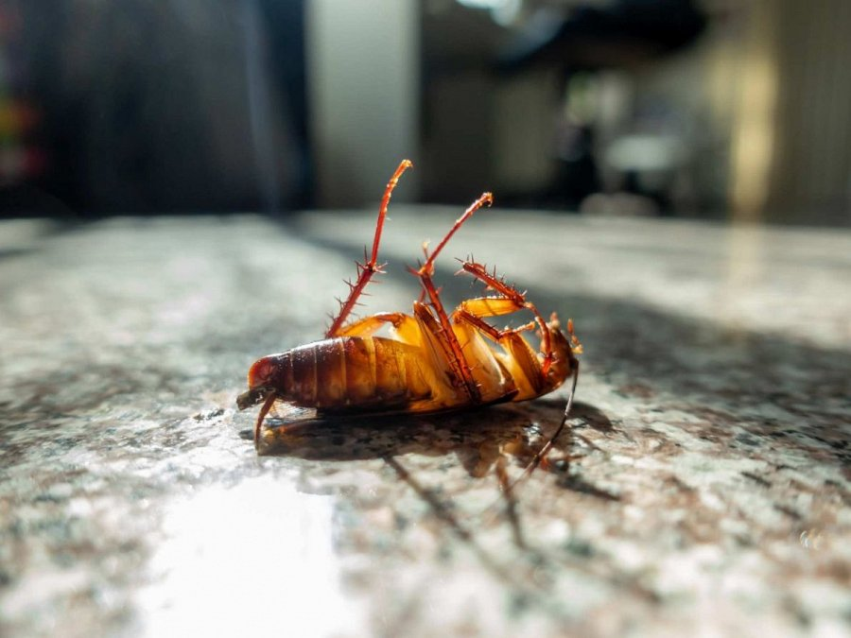

**Więcej informacji o robakach w domu?**

Jeśli chcesz uzyskać szczegółowe informacje oraz porady na temat usunięcia robaków ze swojego domu koniecznie wejdź na stronę: <https://wnetrza-ze-smakiem.pl/robaki-w-domu>. Znajdziesz tu szereg informacji potrzebnych do zwalczania insektów w każdym budynku. Nie zwlekaj i zastosuj skuteczne działania, również zapobiegające. Zadbaj o swój komfort, a także zdrowie.